Объекты товароведческой экспертизы

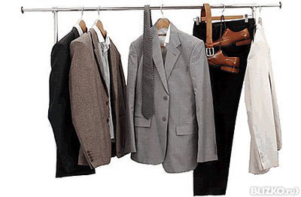

- промышленные товары
- непродовольственные товары
- упаковка
- тара
- сырьё
- полуфабрикаты

